**Отчет**

О проведенных мероприятиях , посвященных 140 - летию со дня рождения Гамзата Цадасы с целью привития учащимся любви к дагестанской литературе, культуре традициям народов Дагестана.

В связи с этим в Кандаураульской СОШ под руководством заместителя директора Арсланбековой Гульнары Лачиновны прошли мероприятия, посвященные этой дате. На мероприятиях присутствовали зам. дир. Арсланбекова Г.Л., психолог Арсланалиева Г.А.,ст. вож. Хункерханова Г.С, учителя.

С 25 сентября по 14 октября прошли классные часы в 7-11 классах .Интересные классные часы подготовили и провели классные руководители 8а Алхаматова Ума , 7б – Арсланалиева Гульмира.

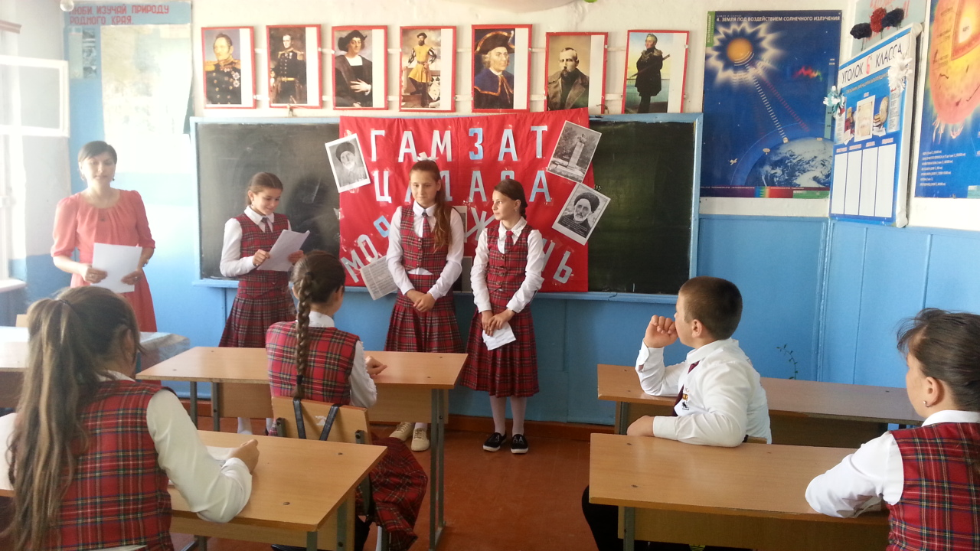

Классный руководитель 7б Арсланалиева Гульмира приготовила красивое оформление.

Эстетично ,красиво по теме: « Цада –народный поэт».

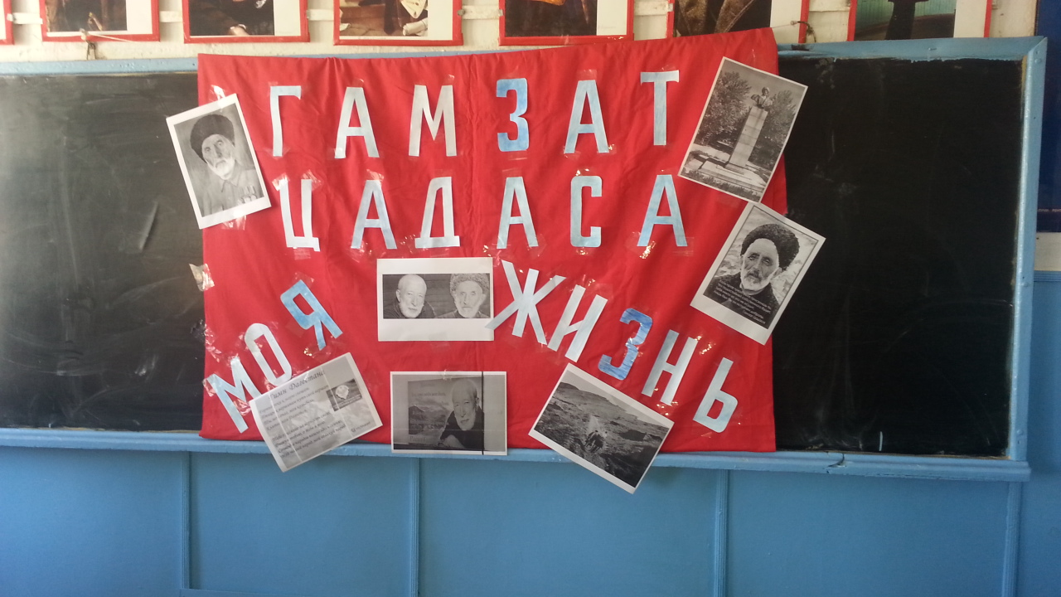

В старших классах был объявлен конкурс на лучшее сочинение «Г.Цадаса – поэт и драматург» Дети с интересом писали ,искали книги в библиотеке ,интернете. Наша библиотека оказалась скудной на книги Г. Цадасы. Помогал в подготовке к сочинению учитель даг. литературы Абуков Махмуд. Лучшим сочинением оказалось сочинение ученицы 10 класса Кандауровой Кураиш.

В 7-8 классах прошел конкурс на лучшего чтеца. Первое место заняла ученица 8а класса Чажаева Фатима.

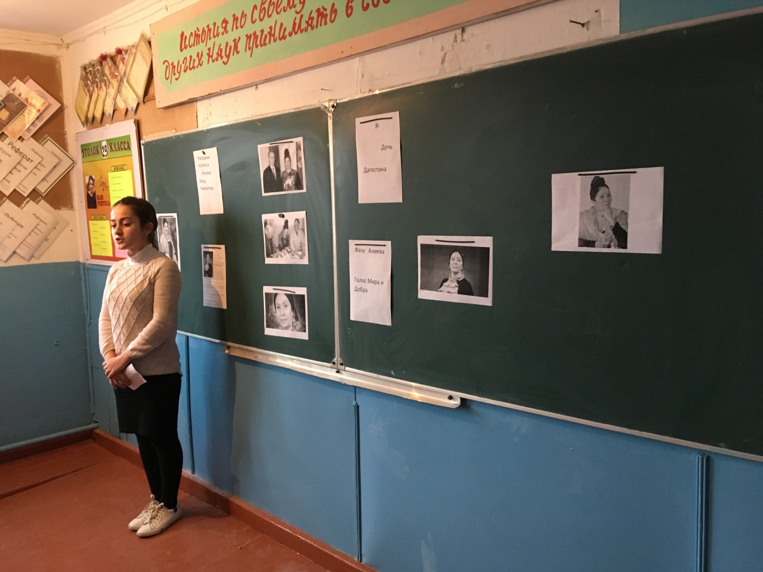

19 октября в школе прошел семинар по творчеству Г. Цадасы на тему:»Уроки жизни».Начался семинар с вступительного слова учителя Абукова Махмуда. Он рассказал о жизни даг. поэта.

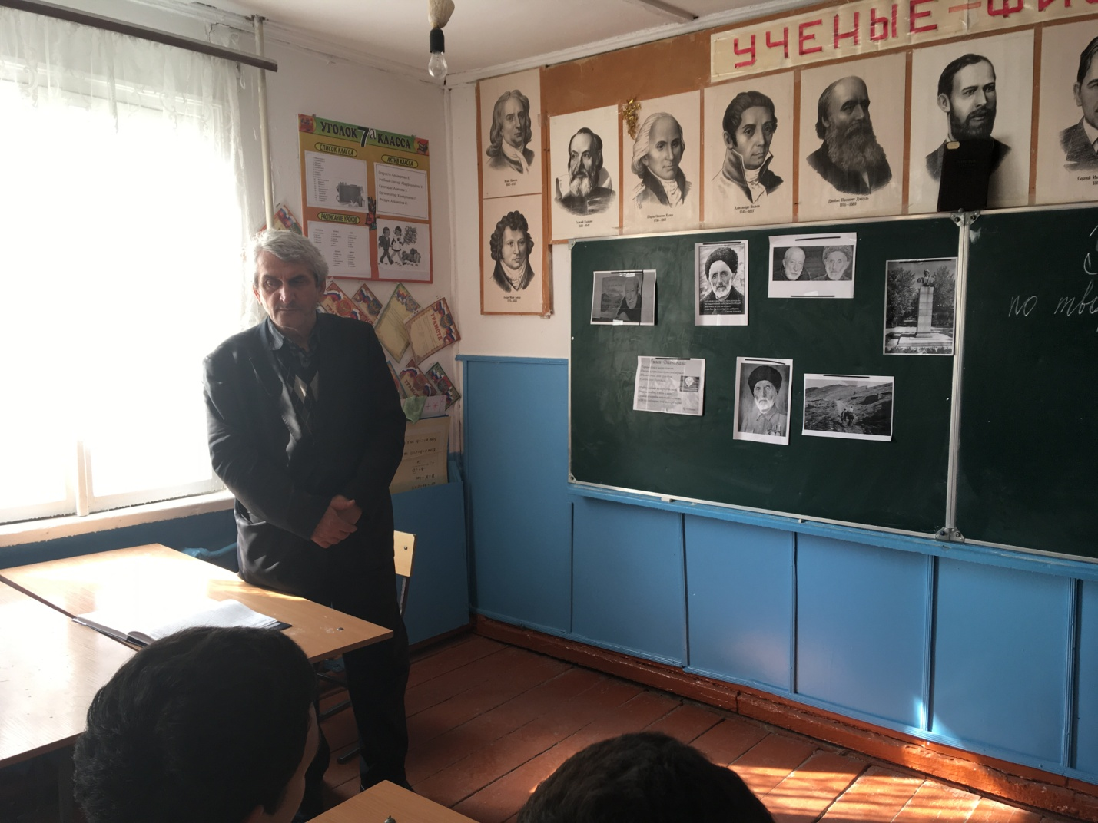

Денгизбаева Арапат и Кандаурова Кураиш прочитали стихи поэта»Мир сильнее войны»,»За мир».Ученица 11 класса Салаватова Альбина подготовила сообщение о творческом пути поэта. И другие ученики класса читали стихи на разные темы по его творчеству.

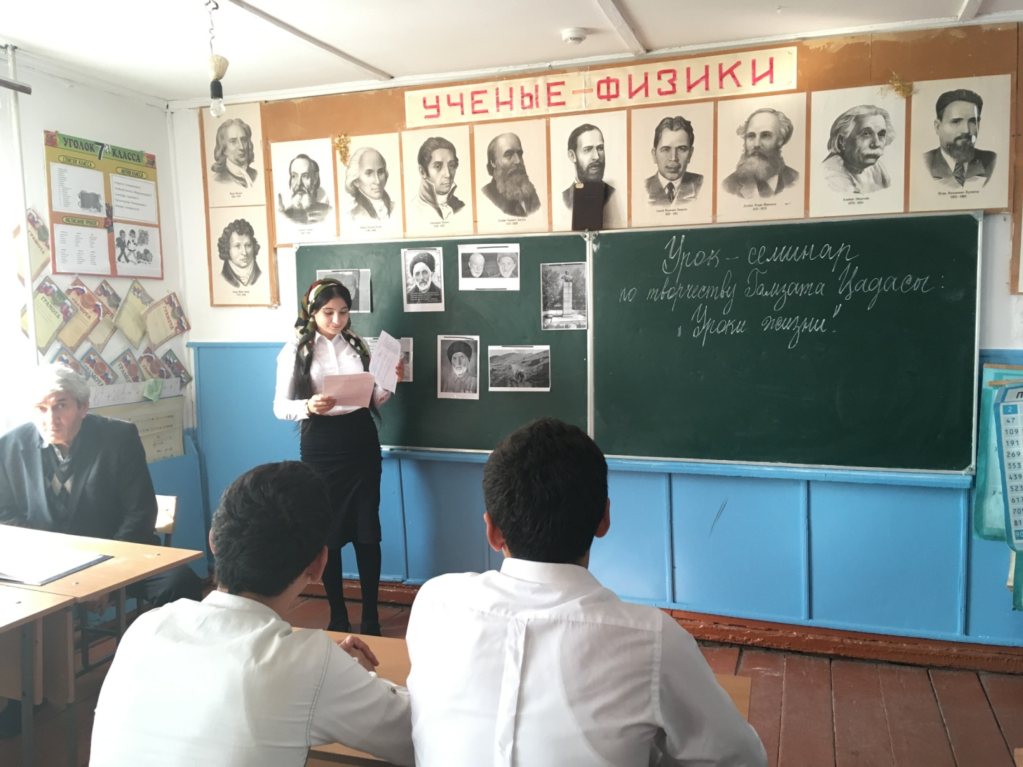

Итог семинара подвел учитель русского языка и литературы Абуков Махмуд Мусаевич. Он поблагодарил всех принявших участие в семинаре ,принявших активное участие оценил. Учащиеся ознакомились с многими стихами Г. Цадасы, узнали много нового о творческом пути поэта.

Прошло мероприятие хорошо, учитель и учащиеся остались довольны.

